Die Kontrollarbeit zum Thema «Wir wissen und können schon vieles. Oder?»

1. Wie ist auf Russisch?
die Geschwister _____________________________________

die Oma _______________________ die Tochter ________________________________
die Familie
die Mutter ___________________________ die Tante_________________________

der Bruder ____________________ das Kind ______________________

der Opa___________________ der Vater _________________________

die Schwester ____________________ der Sohn ____________________________

der Onkel ________________________________
2. Выдели правильный ответ.

- Die Puppe lacht lachen.
- Das Bärchen tanze tanzt.
- Die Katze sieht seht eine Maus.
- Peter und Renate malen malt.
- Die Oma lest liest ein Buch.
- Ich fragt frage.
- Die Freundin fahren fährt Karussell.
- Du turnst turnen.
- Die Frau gebt gibt mir meine Schultasche.

3. Напиши недостающие окончания.

Sie (Они) schenk____ .
Du wohn____ .
Wir zähl_____ .
Er spiel_____.
Ihr bad_____ .
Ich tanz_____ .

4. Прочитай текст и выполни задание после него.

war beim Einkaufen – ходила за покупками vergessen - забывать

Monika war beim Einkaufen. Sie hat Bonbons, zwei Flaschen Saft und einen Apfelkuchen in der Tasche. Sie will nach Hause gehen. Da kommt Doris. Doris ruft: „Monika, hast du Zeit? Bitte spiel mit mir Ball!" Monika stellt die Tasche hin und läuft zu Doris. Sie spielen Ball. Monika und Doris vergessen die Tasche. Da kommt ein kleiner Hund. Was macht der Hund? Er frisst den Apfelkuchen und läuft weg.
„Jetzt muss ich aber gehen", sagt Monika. Sie nimmt die Tasche und geht nach Hause. Zu Hause fragt die Mutter: „Wo ist nur der Kuchen? Hast du ihn nicht gekauft?"
„O, wo ist er nur?", weint Monika, „ich habe ihn gekauft!"

- Прочитай высказывания (Aussagen) к тексту и реши, какие из них соответствуют содержанию (Richtig), а какие нет (Falsch).

Aussagen | Richtig | Falsch
- Doris und Monika kaufen ein.
- In der Tasche liegen: 2 Flaschen Saft, Bonbons und ein Apfelkuchen.
- Doris will nicht Ball spielen.
- Die Mädchen vergessen die Tasche.
- Da kommt der große Hund.
- Der Hund frisst Bonbons und läuft weg.
- Monika ist sehr traurig.
- Die Mutter denkt, Monika hat den Apfelkuchen gegessen.

- Соедини части предложений, внеси ответы в таблицу.

- Die Mutter fragt, …  - Monika geht ...  - Der Hund frisst den Apfelkuchen und …  - Monika will …  - Monika läuft ... |  |  | - nach Hause gehen.  - zu Doris.  - läuft weg.  - einkaufen.  - wo ist nur der Kuchen.
1 | 2 | 3 |  | 4 | 5

5. Wie ist es richtig?
Das ist . - ___________________________________________________________
Er ist . - _________________________________________________________________
Er . - __________________________________________________________________
Er macht das . - ___________________________________________________________
Er bastelt . - _______________________________________________________________
Sie will viele . - _______________________________________________________
Der Vater hilft . - ________________________________________________________
Er zeigt . - _________________________________________________________
klein
lustig
der Sohn
der Junge
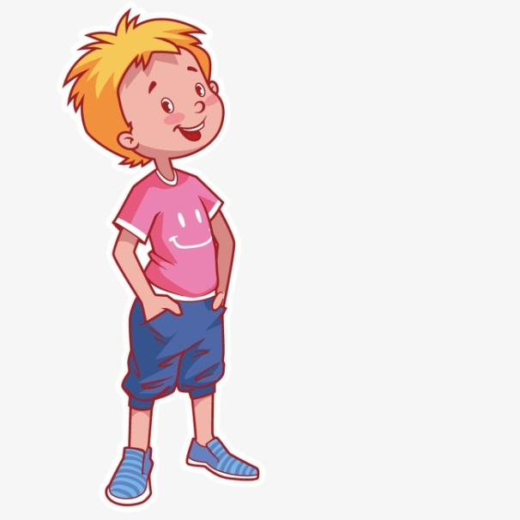
ein Haus
ein Auto
eine Maus
Autos
Bücher
ein Foto
ein Bild
ein Auto
…

Alex
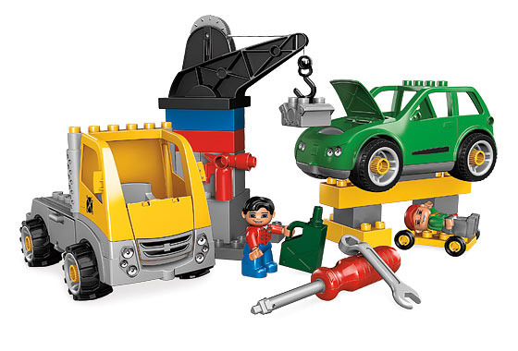

gern
gut
malen
basteln

